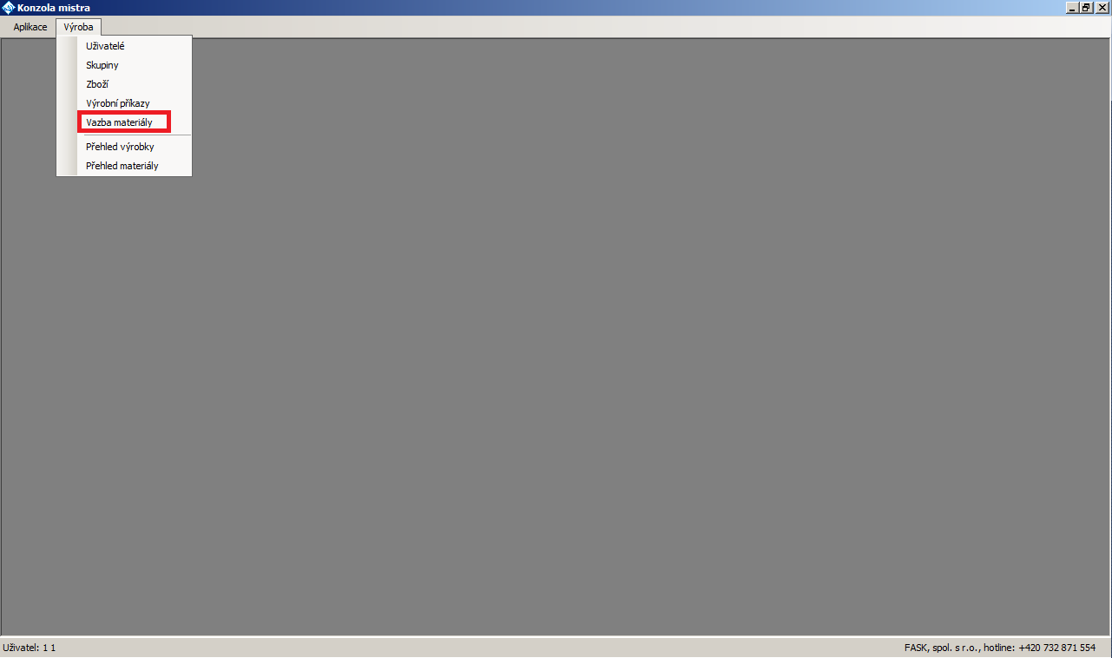

-Do menu “Výroba“ byla přidána položka Vazba materiály
-po kliknutí se zobrazí dialogové okno, za pomoci kterého je možnost nadefinovat vazby typu:
Výrobek >> Materiál
Výrobek >> polotovar
Polotovar >> Materiál
Polotovar >> Polotovar

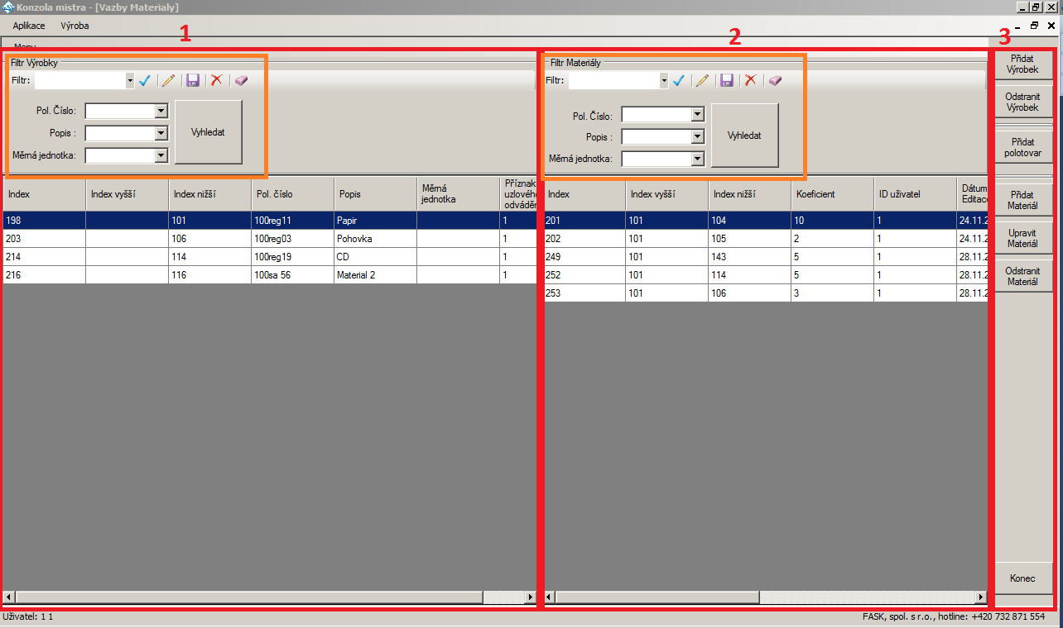

-dialogové okno je rozdělené do tří částí:

1.) Jedná se o část, kde jsou definovaný Výrobky/Polotovary. Do tohoto seznamu je možno přidat z číselníku zboží výrobek/ polotovar pomoci tlačítka „Přidat výrobek“ ke kterému se následně budou přiřazovat vazby.
Táto část tak jako všechny časti kde se budou zobrazovat data obsahuje filtr pomoci kterého je možnost vyhledávat.

2.) Tato část zobrazuje přiřazené materiály/polotvary k výrobku/polotovaru který je zvolený v časti jedna (1.)

3.) Obsahuje tlačítka pro prací v tomto dialog:

-„Přidat Výrobek“ – slouží pro zobrazeni dialogového okna pomoci kterého je možnost přidat výrobek/polotovar do definice
-„Odstranit Výrobek“ – slouží pro odebrání výrobku z tabulky definice i s všema vazbami na materiály/polotovary
- „Přidat polotovar“- slouží na zobrazení dialogového okna pomoci, kterého je možnost přidat vazbu výrobek >> polotovar nebo polotovar >> polotovar
-„Přidat Materiál“ – slouží pro zobrazení dialogového okna pomoci, kterého je možno pro zvolený výrobek/ polotovar přidat následně jeden nebo vice materiálů jako vazbu.
- „Upravit Materiál“ – slouží k zobrazeni dialogového okna pomoci kterého je možnost upravit vazebné vlastnosti materiálu. -„Odstranit Materiál“- slouží pro odstranění vazby mezi výrobkem/ polotovarem a Materiálem/polotovarem
-„Konec“- slouží pro ukončeni dialogového okna.
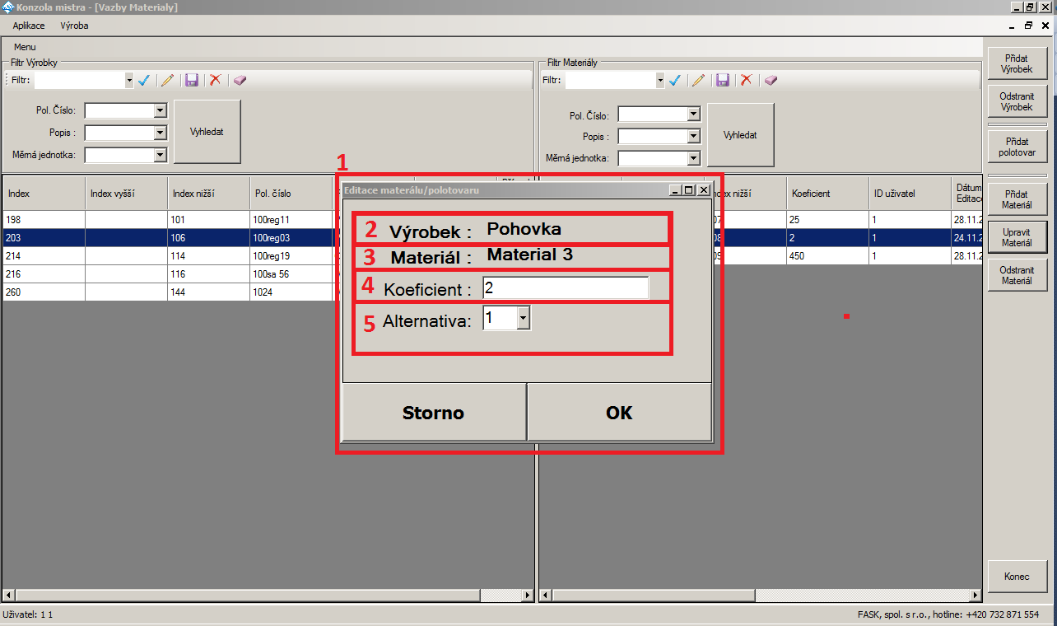
-Po Výběru výrobku a následně po zvolení materiálu je možno provádět dvě věci. Buďto editovat anebo zmazat.
-Po stlačeni tlačítka „Odstranit Materiál“ se vazba smaže ze seznamu.Je možnost mazat vícero záznamu najednou.
- Ale po stlačeni tlačítka „Upravit Materiál“ se zobrazí dialogové okno 1 pomoci kterého je možno editovat vlastnosti vybraného materiálu (je možnost editovat vícero záznamu najednou ale pak se pro každý záznam otevře zvlášť dialogové okno):
Body 2 a 3 je informativní, jedná se o názvy vybraného Výrobu/polotovaru a materiálu/polotovaru
Bod 4 je koeficient a bod 5 je alternativa, které je možnost editovat a následně po kliku na OK uložit upravené vlastnosti.

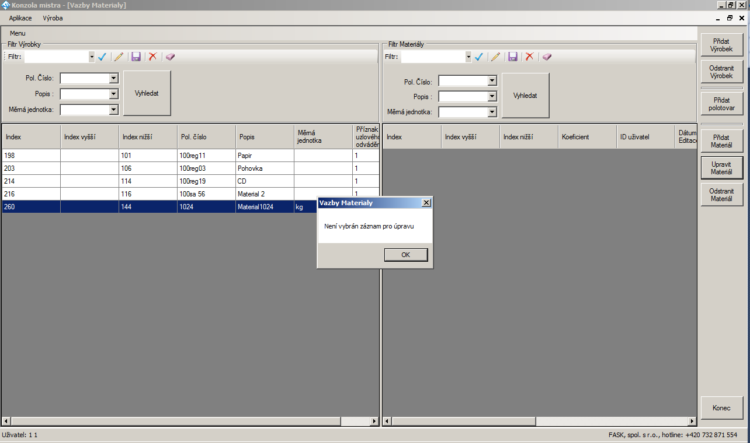

- Pokud se uživatel pokusí editovat neexistující materiál nebo není ze seznamu žádní vybrán tak je na to uživatel upozorněn.
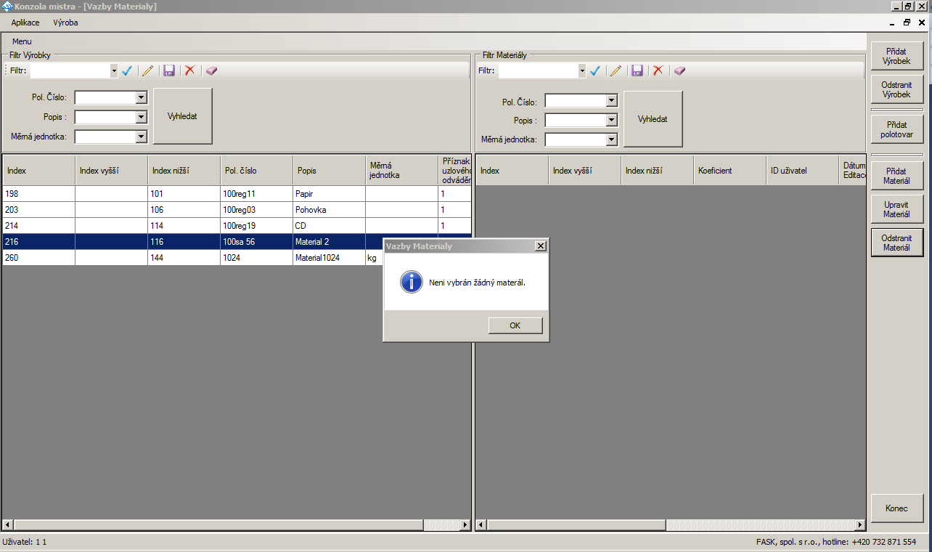
- Pokud se uživatel pokusí odstranit neexistující materiál nebo není ze seznamu žádní vybrán tak je na to uživatel upozorněn.
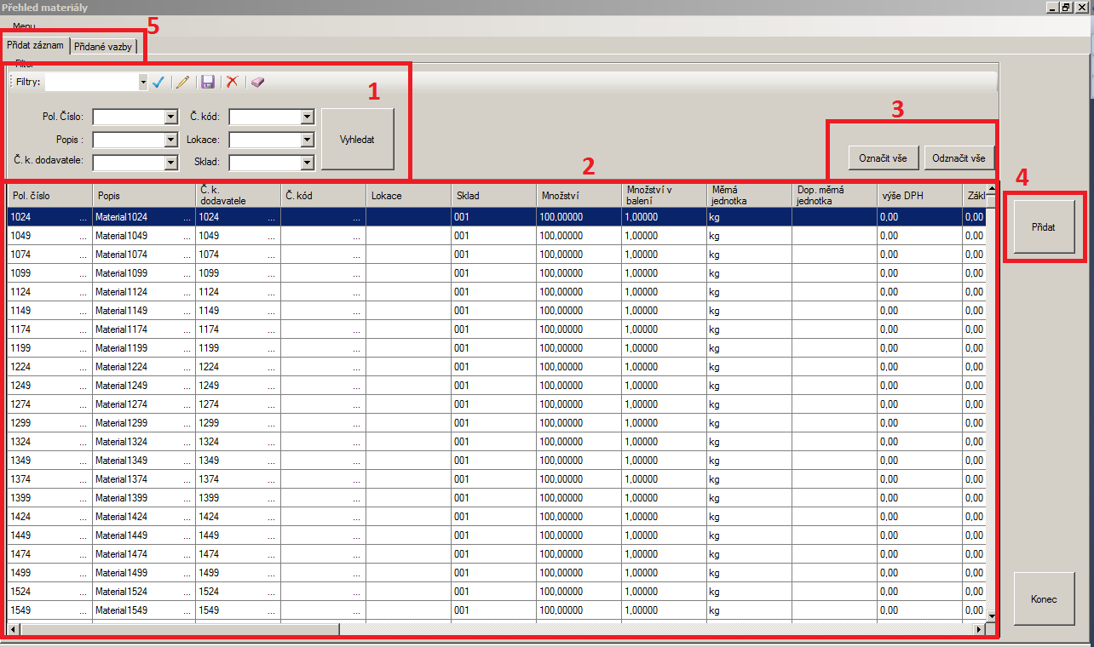
- Po stačeni tlačítka „Přidat Materiál“ v „Hlavním“ okně se zobrazí dialog pomoci kterého je možno vybrat Materiál a přidat ho jako vazbu k výrobku/polotovaru.
-tento dialog obsahuje filtry (1), tabulku načtených dat z číselníku zboží (2), možnost označit/ odznačit obsah tabulky (3) a tlačítko přidat (4) pomoci kterého se zobrazí dialog pro zadaní informaci pro přidání vazby.Je možnost přidat vícero materiálů najednou, pak se pro každý materiál zobrazí zvlášť dialogové okno pro zadaní informaci. Bod č. 5 slouží pro přepínáni zobrazeni materiálů které je možno přidat a materiálů které už sou přidáni.
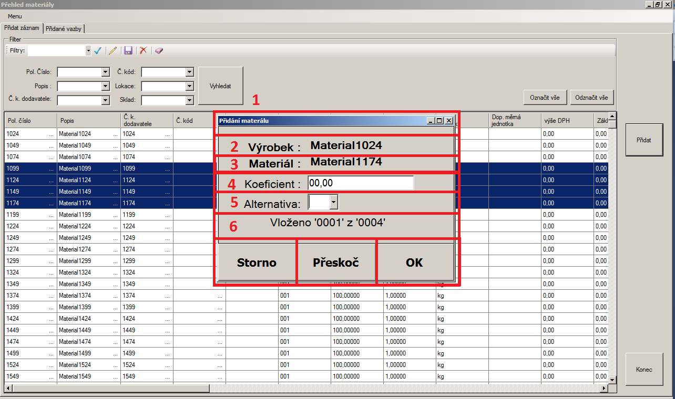
- Po stlačeni tlačítka „přidat“ v dialogovém okně přidat materiály se zobrazí dialogové okno 1 pomoci kterého je možno zadat vlastnosti vybraného materiálu:
Body 2 a 3 je informativní, jedná se o názvy vybraného Výrobu/polotovaru a materiálu pro který se zadávají vlastnosti.
Bod 4 je koeficient pro přepočet množství a bod 5 je alternativa zvoleného materiálů, pokud se nevyplní tak je to materiál bez alternativ.
Bod 6 je informativního charakteru když se vkládá vícero materiálů najednou tak informuje uživatele na kterém materiálů se momentálně nachází.
Tlačítka: OK- slouží pro potvrzení a vloženi nového záznamu.
Přeskoč- slouží pro vynechání tohoto jednoho konkrétního záznamu když je zadáváno větší množství najedno.
Storno- slouží pro zrušeni zadávaní. Které byly doposud vloženy ty jsou vloženy na SQL serveru.
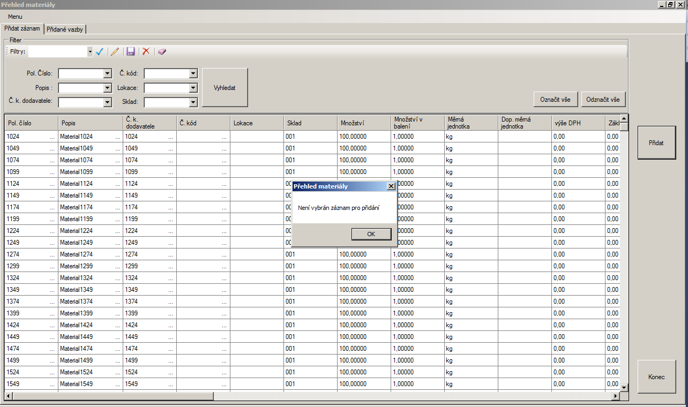
-Pokud uživatel nevybere žádný záznam pro vložení bude na to upozorněn.
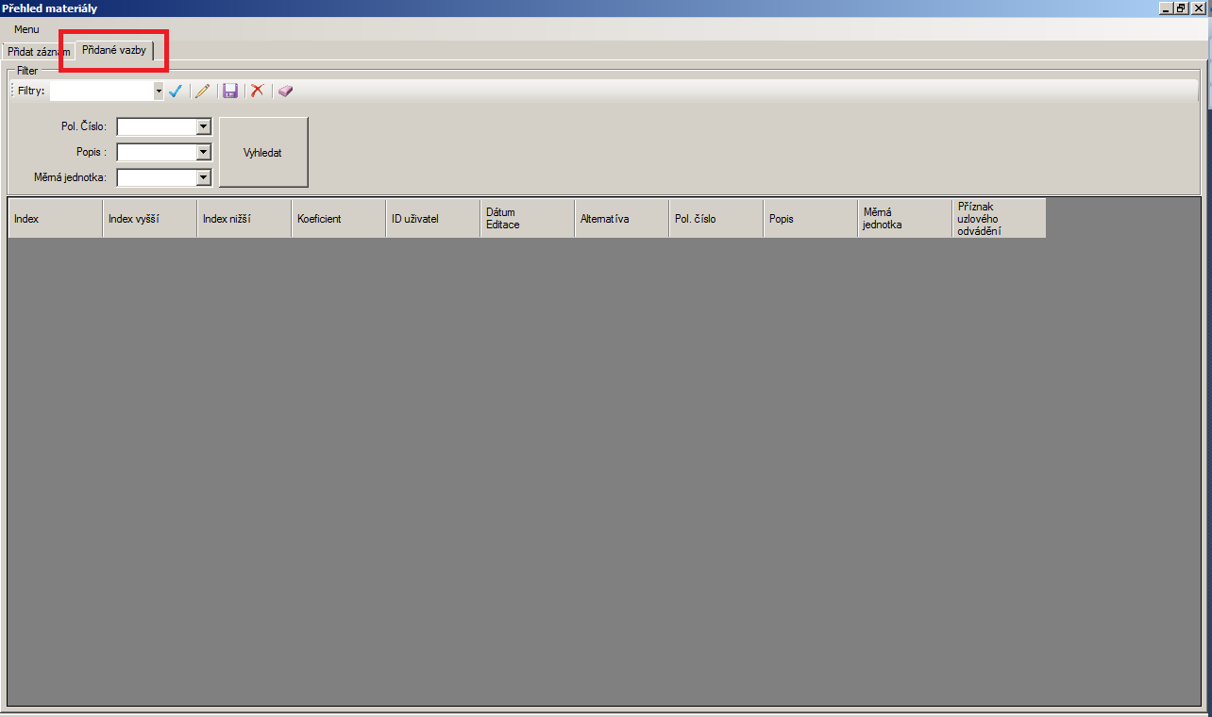
-Po přidaní je možno v tomto dialogovém okně zobrazit přehled již přidáních vazeb k tomuto konkrétnímu výrobku/polotovaru
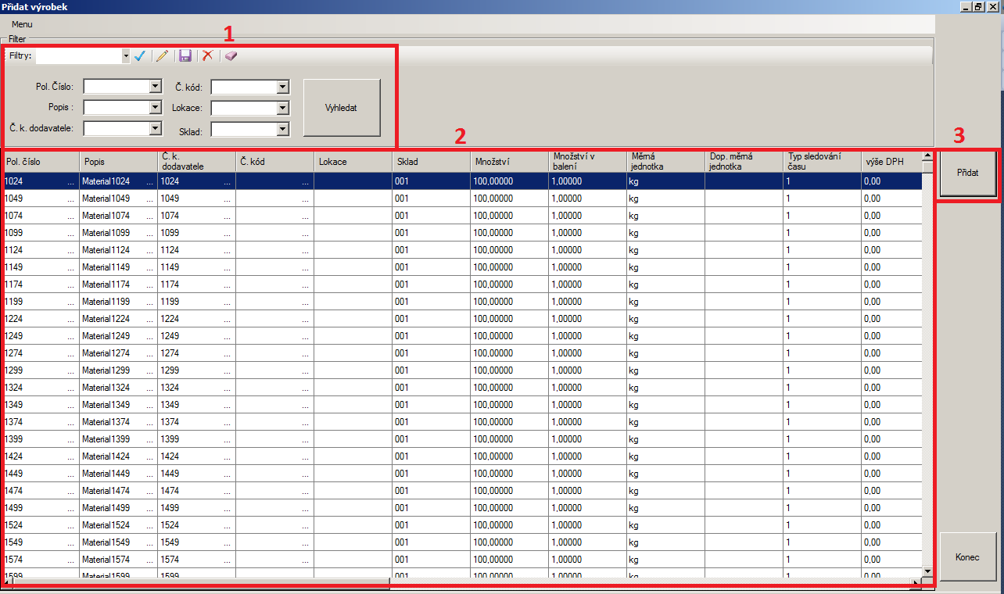
- Po stačeni tlačítka „Přidat Výrobek“ v „Hlavním“ okně se zobrazí dialog pomoci kterého je možno vybrat Výrobek a přidat ho jako výrobek/polotovar pro definováni vazeb.
-tento dialog obsahuje filtry (1), tabulku načtených dat z číselníku zboží (2) a tlačítko přidat (3) pomoci, kterého přidá vybraný výrobek/polotovar.Je možnost přidat vícero položek najednou.
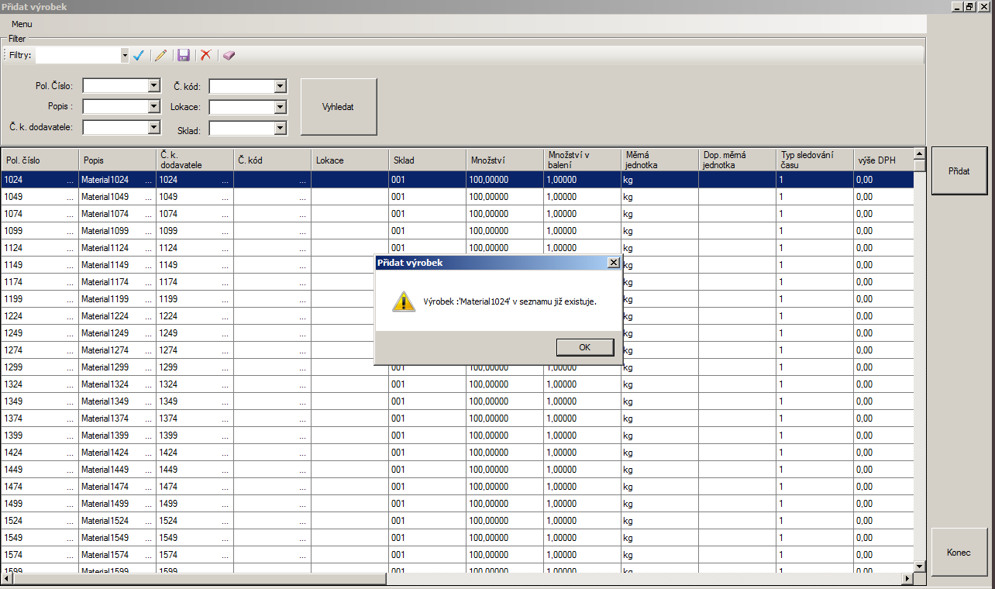

-pokud je z seznamu vybrán výrobek který již je definován v tabulce pro zadaní vazeb tak je na to uživatel upozorněn.
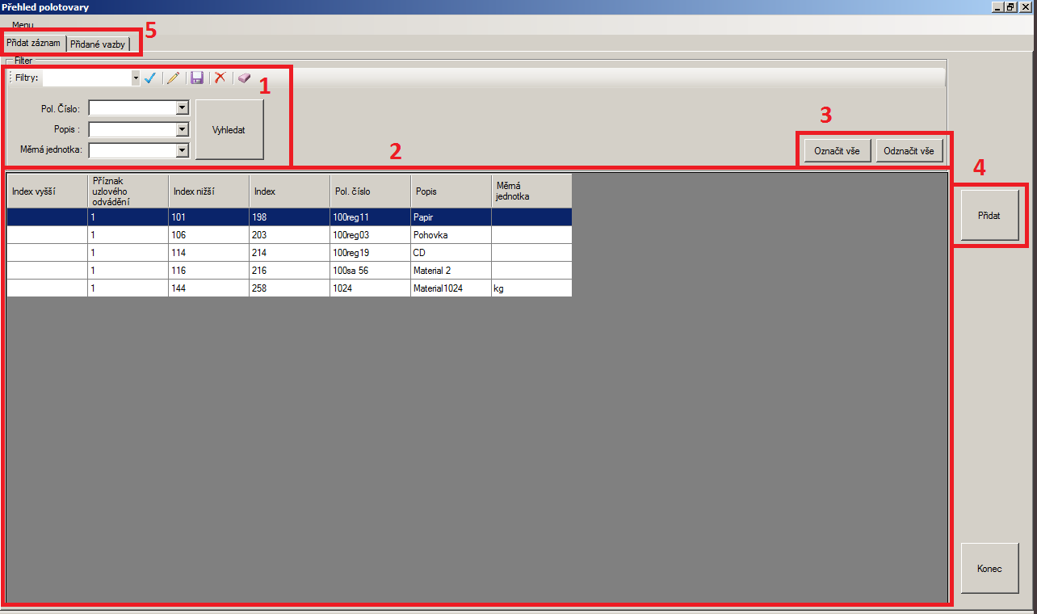
- Po stačeni tlačítka „Přidat Polotovar“ v „Hlavním“ okně se zobrazí dialog pomoci kterého je možno vybrat Polotovar a přidat ho jako vazbu k výrobku/polotovaru.
-tento dialog obsahuje filtry (1), tabulku načtených dat z definice výrobku/polotovar(2). Aby bylo možné přidat polotovar jako vazbu musí byt definován jako výrobek/polotovar Buďto s vazbami nebo bez vazeb na následující materiály. Možnost označit/ odznačit obsah tabulky (3) a tlačítko přidat (4) pomoci kterého se zobrazí dialog pro zadaní informaci pro přidání vazby. Je možnost přidat vícero polotovaru najednou, pak se pro každý polotovar zobrazí zvlášť dialogové okno pro zadaní množství použitého polotovaru. Bod č. 5 slouží pro přepínáni zobrazeni polotovaru které je možno přidat a materiálů/polotovaru které už sou přidáni. Jako vazba ke konkrétnímu výrobku/polotovaru.

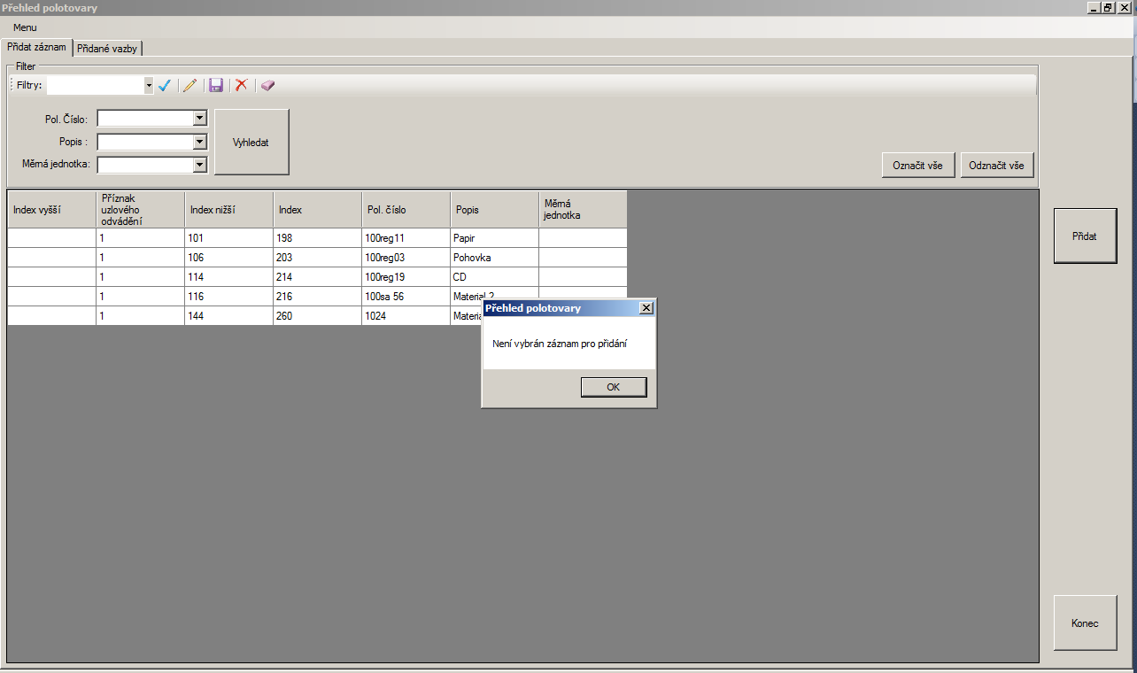
-Pokud uživatel nevybere žádný záznam pro vložení bude na to upozorněn.

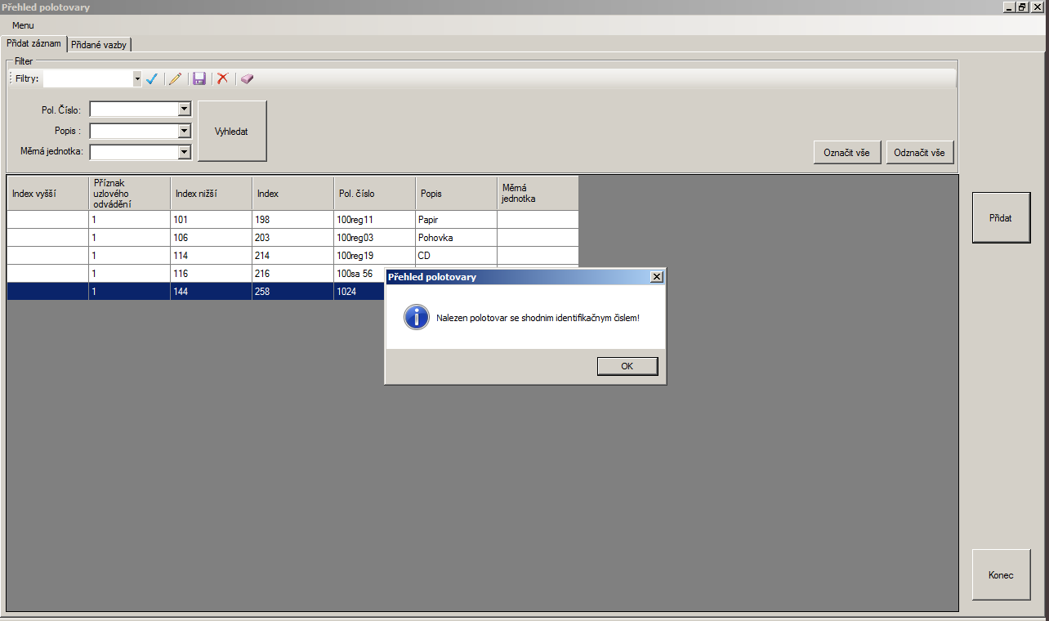
- Pokud uživatel bude chtít přidat polotovar sám do sebe tak bude na to upozorněn.
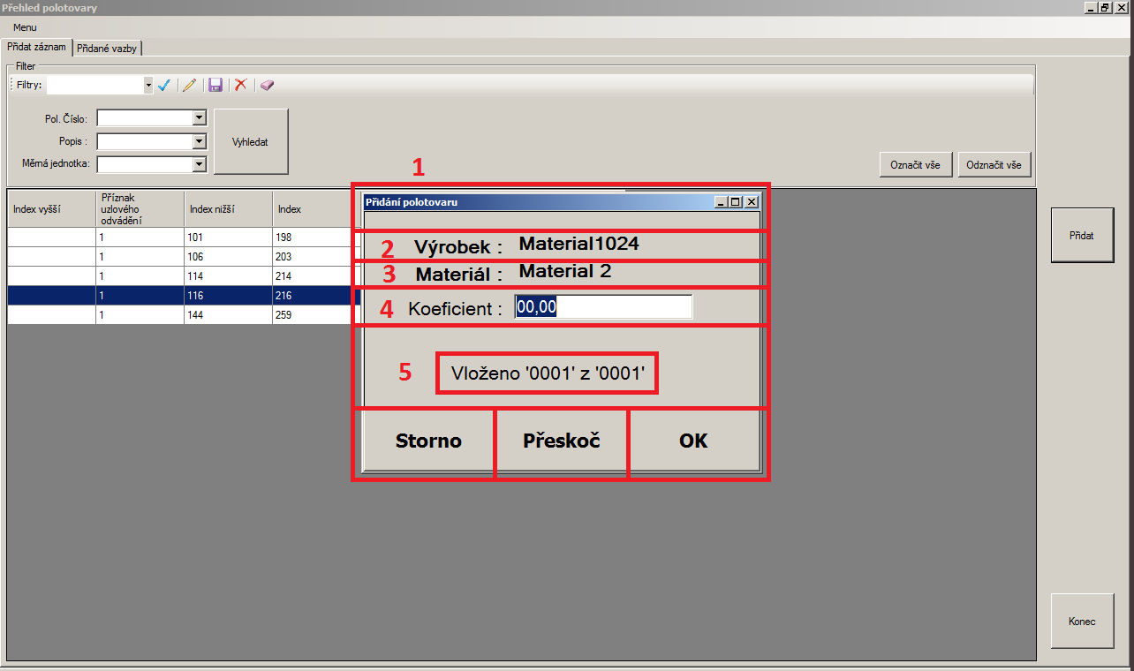
- Po stlačeni tlačítka „přidat“ v dialogovém okně přehled polotovar se zobrazí dialogové okno 1 pomoci kterého je možno zadat vlastnosti vybraného polotovaru:
Body 2 a 3 je informativní, jedná se o názvy vybraného Výrobu/polotovaru a polotovaru označeny jak material pro který se zadávají vlastnosti.
Bod 4 je koeficient pro přepočet množství polotovaru.
Bod 5 je informativního charakteru když se vkládá vícero polotovaru najednou tak informuje uživatele na kterém materiálů se momentálně nachází.
Tlačítka: OK- slouží pro potvrzení a vloženi nového záznamu.
Přeskoč- slouží pro vynechání tohoto jednoho konkrétního záznamu když je zadáváno větší množství najedno.
Storno- slouží pro zrušeni zadávaní. Které byly doposud vloženy ty jsou vloženy na SQL serveru.

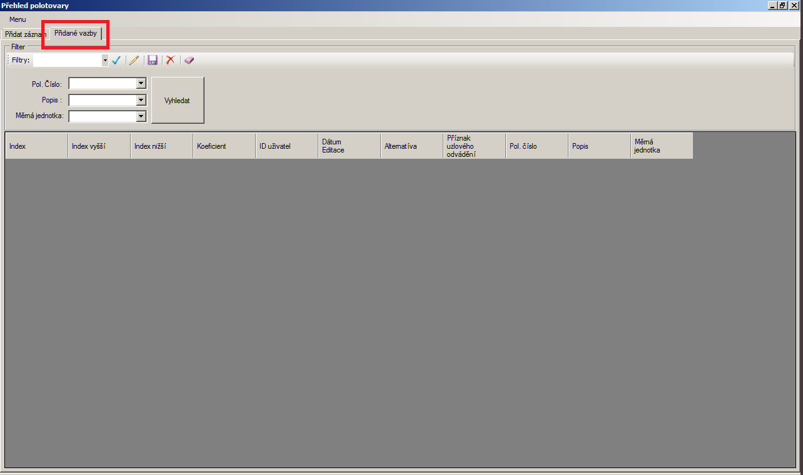
Na předchozím obrázku bod 5 sloužící pro přepínaní oken. Pokud se uživatel přepne do okna „Přidané vazby“ tak uvidí tabulku se seznamem již přidaných vazeb ke konkrétnímu výrobku. V tomto okně je také samozřejmě filtr pro vyhledávaní.

